
Instrukcja składania zamówienia
Wersja systemu 3.2.3

1. Logowanie do systemu
Otwórz stronę systemu SEZAM: cnbch.uw.edu.pl/portal/. Jeżeli system przekieruje Cię do strony logowania Uniwersytetu Warszawskiego, zaloguj się swoim kontem CAS. Po poprawnym uwierzytelnieniu nastąpi powrót do SEZAM-u.
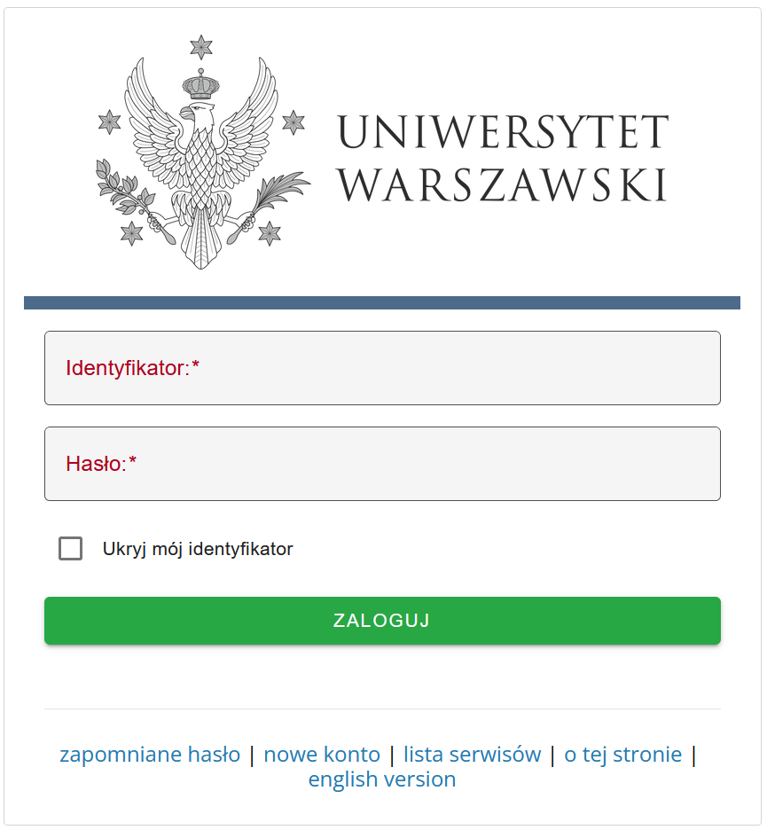
Rys. 1. Ekran uwierzytelniania widoczny podczas logowania.

2. Rozpoczęcie nowego zamówienia
Po wejściu do systemu przejdź do Zamówień w menu głównym, a następnie wybierz „Nowe zamówienie”. System otworzy formularz podzielony na sekcje. Uzupełniaj go od góry do dołu, zwracając uwagę na komunikaty walidacyjne.
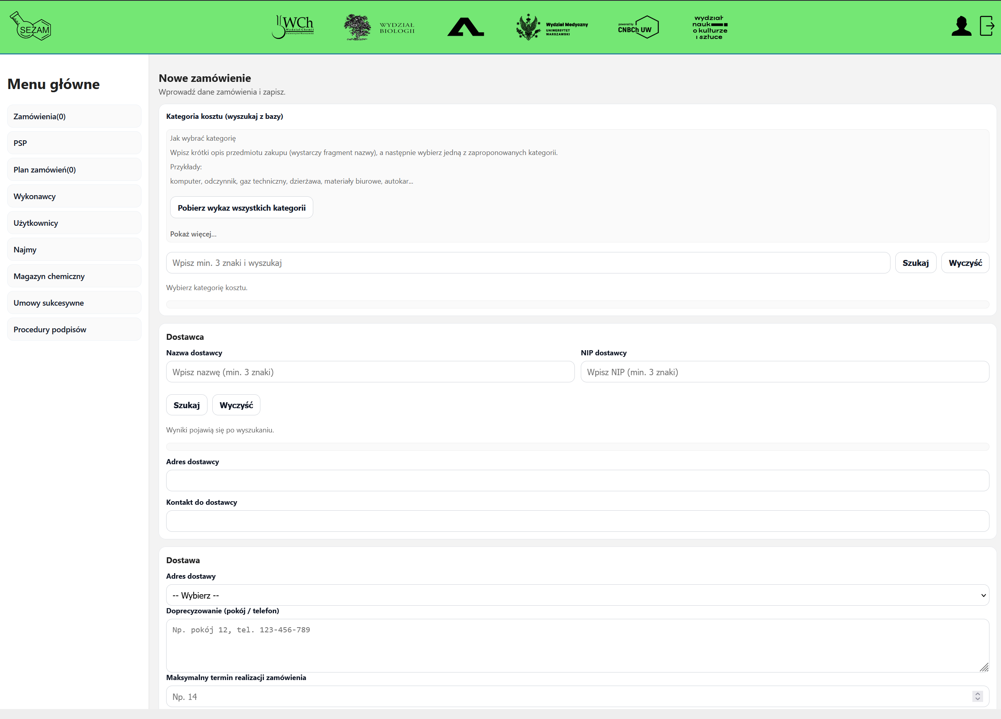
Rys. 2. Formularz nowego zamówienia.

3. Wybór kategorii zamówienia
W pierwszej części formularza wybierz odpowiednią kategorię zamówienia. Aby dokonać wyboru, wpisz w polu wyszukiwania możliwie krótki opis przedmiotu zamówienia (np. komputer, odczynnik, transport autokarowy, artykuły biurowe itp.). Wyszukiwarka, bazując na wpisanym opisie, zaproponuje listę kategorii najlepiej odpowiadających wprowadzonemu opisowi – wybierz tę opcję, która jest najbliższa zamawianemu asortymentowi.

3.1. Umowy sukcesywne
- W przypadku gdy do wybranej kategorii przypisane są umowy sukcesywne system wyświetli pytanie czy zamówienie jest realizowane w ramach umowy, czy poza nią. Zgodnie z wytycznymi DZP w przypadku wybrania opcji „poza umową” zakup należy uzasadnić (w komentarzu).
- Dla umów sukcesywnych (wybranych z listy) dostawca zostanie uzupełniony automatycznie, a użytkownikowi wyświetlony zostanie zakres umowy w postaci załącznika do pobrania.
- W kolejnym polu wskaż (o ile system wymaga), czy zakup był zgłoszony do planu zamówień.

4. Dane wykonawcy / dostawcy
Następnie formularz wymaga wskazania wykonawcy/dostawcy. Wyszukaj istniejący podmiot za pomocą nazwy lub numeru NIP. Jeśli podmiot nie istnieje w bazie systemu, wprowadź wymagane dane zgodnie z dostępnymi polami.
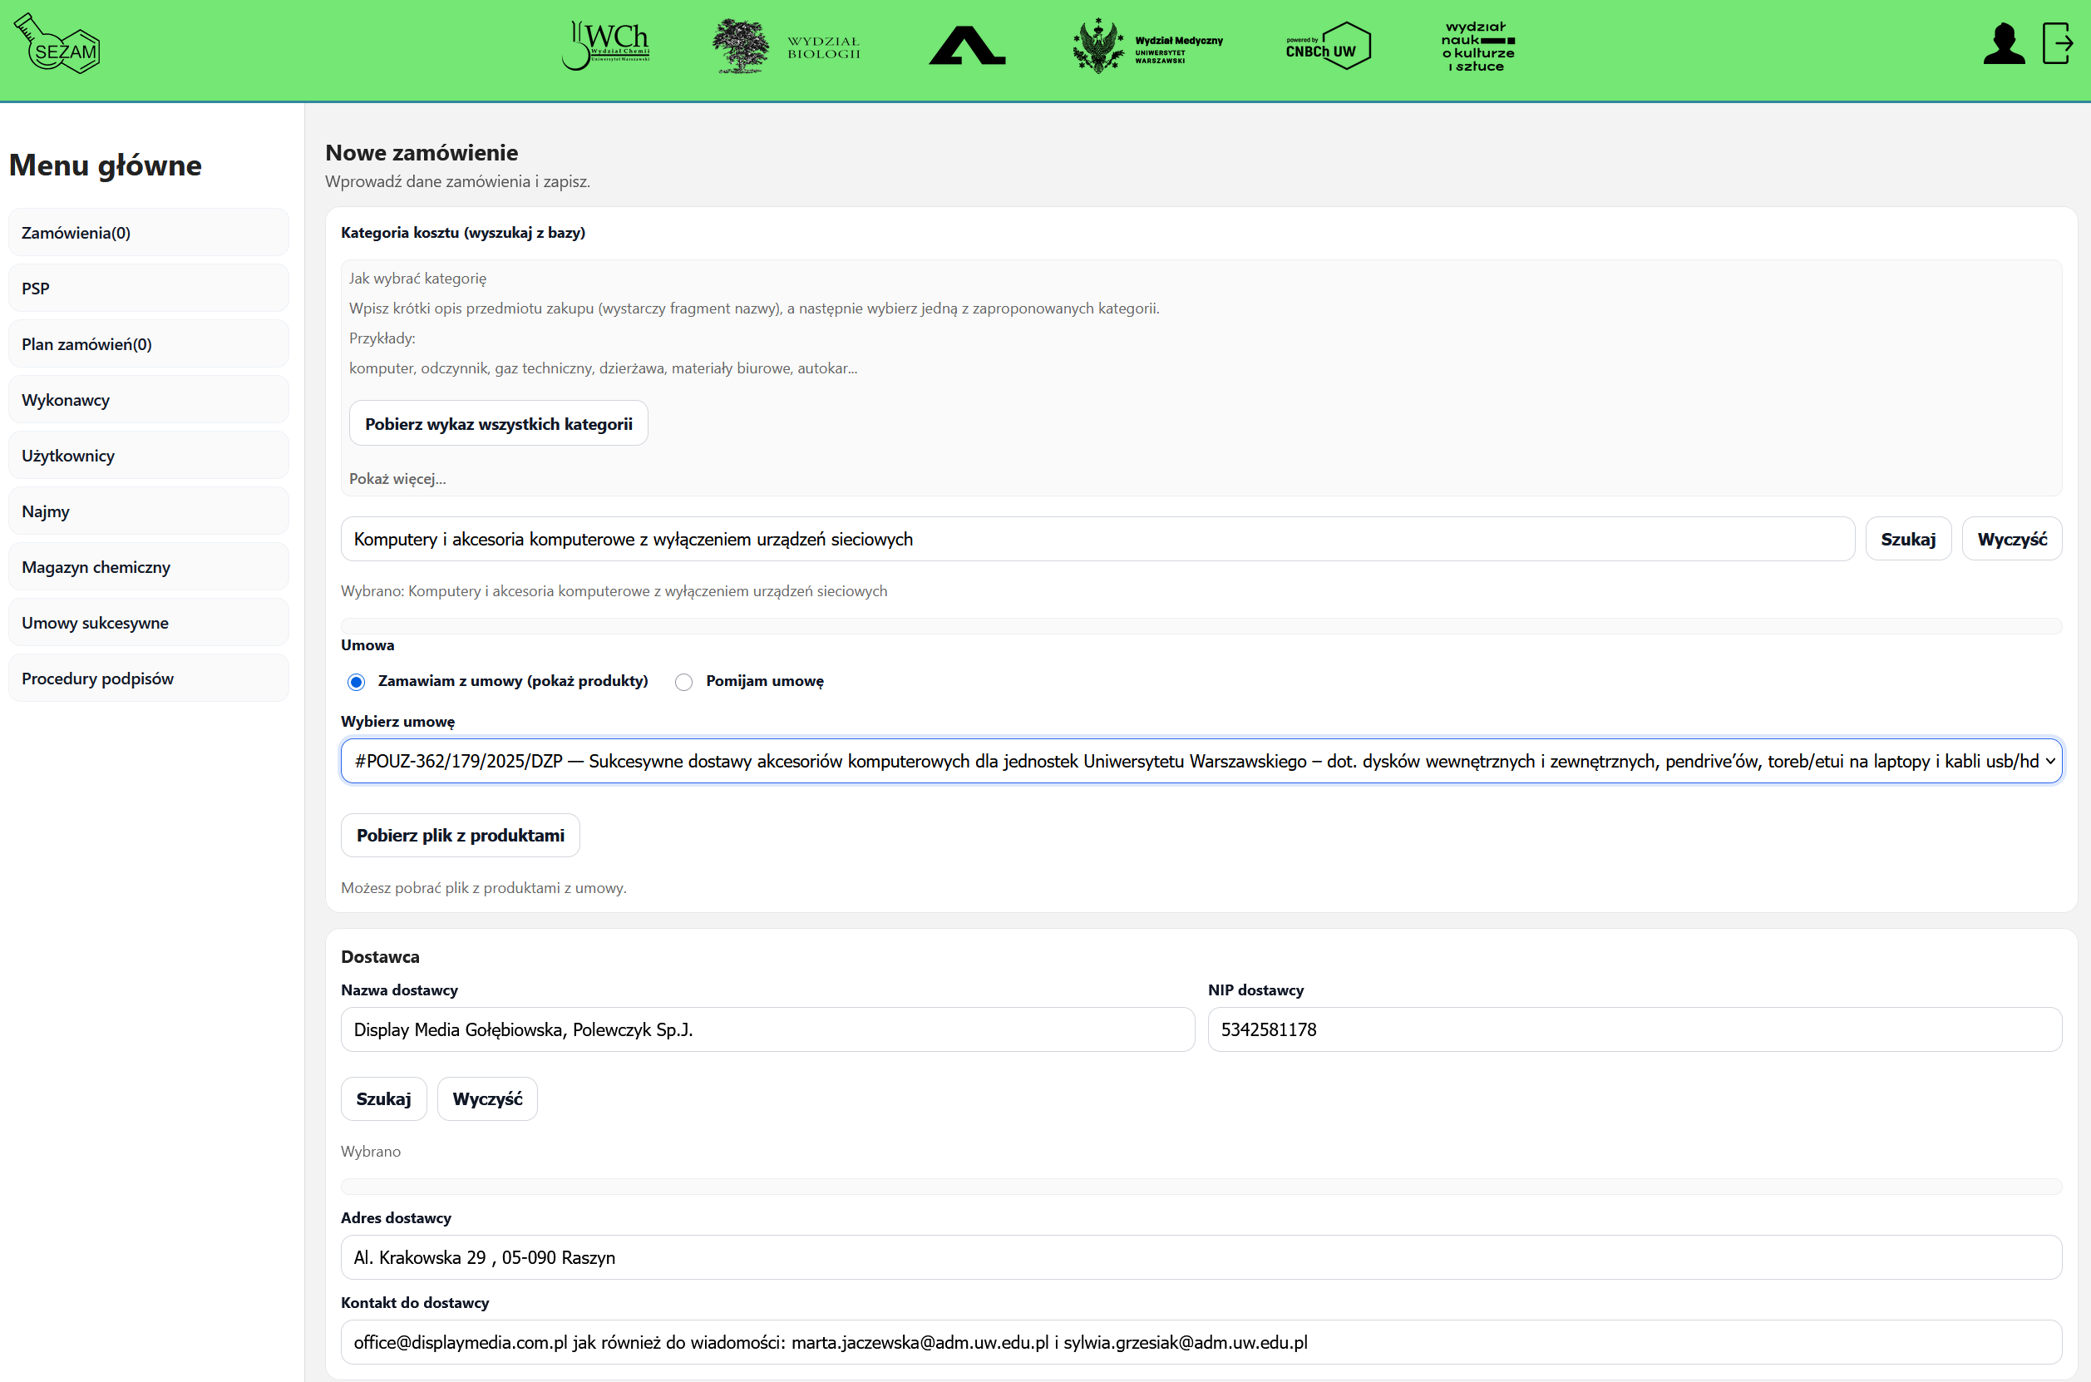
Rys. 3. Przykładowy etap uzupełniania danych zamówienia.

5. Adres dostawy
Na dostępnej liście adresów wskaż adres dostawy przedmiotu zamówienia. W kolejnym polu można uzupełnić adres o numer pokoju lub inne istotne dla realizacji zamówienia dane. Pole „Maksymalny termin realizacji zamówienia” jest wymagane ze względu na wymogi Centralnego Rejestru Umów.

6. Lista artykułów
Dodaj pozycje składające się na zamówienie. Dla każdej pozycji uzupełnij dane wymagane przez formularz, np. nazwę lub opis, ilość, jednostkę oraz cenę. Po dodaniu pozycji sprawdź jej dane na liście.
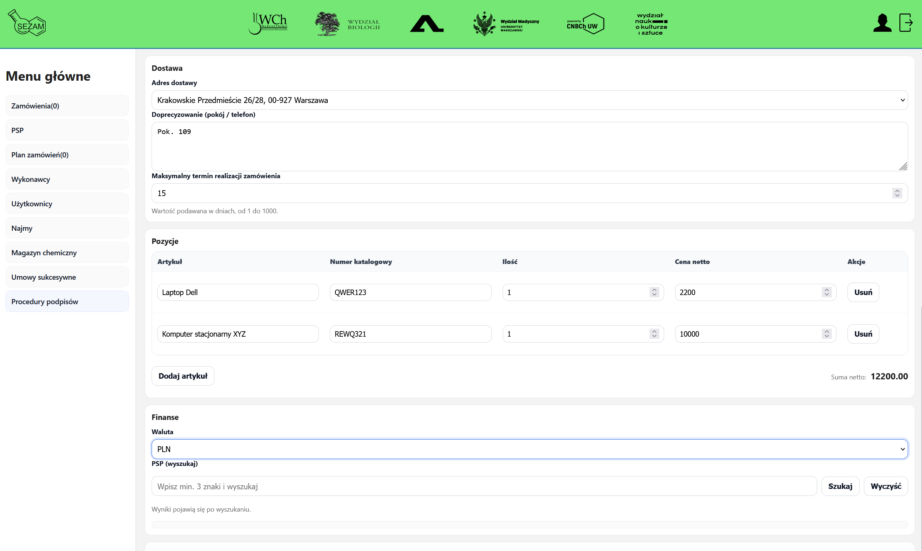
Rys. 4. Sekcje formularza i lista danych związanych z zamówieniem.

7. PSP
W kolejnej sekcji formularza wskaż walutę zamówienia oraz odpowiednie PSP. Numery PSP są predefiniowane przez administratora lokalnego w jednostce. Aby wyszukać numer, podaj jego fragment lub nazwisko osoby będącej dysponentem środków.

8. Pola dodatkowe (płatność kartą, pro-forma, komentarz)
Tutaj określisz między innymi, czy zamówienie jest płatne kartą oraz dodać informacje o posiadaczu karty.

9. Załączniki
W tej sekcji zamówienia dodasz wymagane załączniki. Wymagania co do załączników określa jednostka organizacyjna.

10. Zapis i kontrola danych
Przed wysłaniem zamówienia przejrzyj cały formularz. Zwróć uwagę na pola oznaczone jako wymagane oraz komunikaty systemu. Jeżeli system zgłasza brak danych, wróć do wskazanej sekcji i uzupełnij ją.
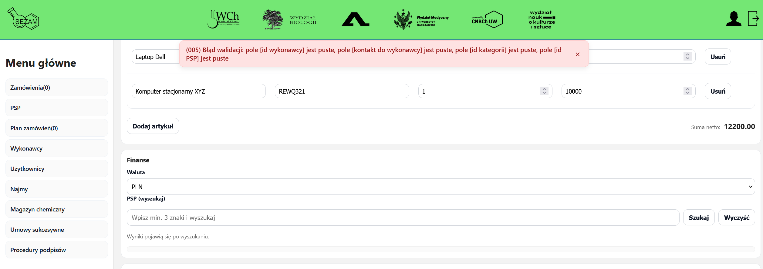
Rys. 5. Widok formularza z przykładowym błędem walidacji.

11. Przekazanie zamówienia do dalszej obsługi
Po uzupełnieniu i sprawdzeniu wyślij formularz. Na stronie pokaże się lista wysłanych zamówień. Zamówienie trafi następnie do dysponenta środków PSP i dalej zgodnie z kolejnością określoną przez administratora lokalnego w jednostce organizacyjnej.

12. Podgląd zamówienia i status
Po zapisaniu lub wysłaniu dokument można otworzyć ponownie w widoku szczegółów. Widok ten pozwala sprawdzić zapisane informacje oraz aktualny stan zamówienia.
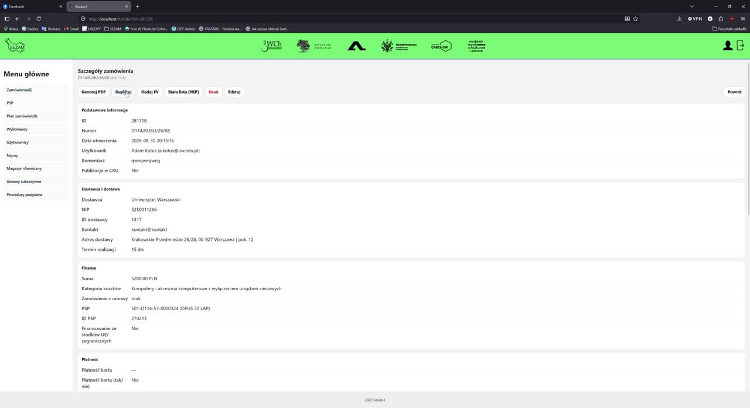
Rys. 6. Przykładowy widok szczegółów zamówienia.

